Министерство образования и науки Российской Федерации

Санкт-Петербургский Политехнический Университет Петра Великого

—

Институт компьютерных наук и кибербезопасности

ЛАБОРАТОРНАЯ РАБОТА № 2

«СЕРВИСЫ MS WINDOWS»

1. по дисциплине «Безопасность современных информационных технологий»
2. Выполнил
3. студент гр. 5151004/10101 Веремейчук Я.Ю.

<подпись>

1. Преподаватель
2. асс. преподавателя Соловей Р.С.

<подпись>

1. Санкт-Петербург
2. 2023
3. Цель работы

Получить навыки работы с сервисами Windows.

1. Задача

Написать программу, работающую в качестве сервиса (службы) Windows (версии 7- 10). Программа должна осуществлять резервное копирование данных из указанной директории.

1. Ход работы

Для начала был изучен методический материал.

1. В функции _tmain начинается выполнение службы. Эта функция устанавливает точку входа для сервис-менеджера с помощью структуры SERVICE_TABLE_ENTRY и функции StartServiceCtrlDispatcher.
2. В функции ServiceMain описывается основная логика работы службы:

* Регистрируется обработчик управляющих запросов с помощью RegisterServiceCtrlHandler.
* Инициализируется служба с помощью функции InitService.
* Устанавливается статус службы на "SERVICE_RUNNING" с помощью SetServiceStatus.
* Затем в бесконечном цикле выполняется добавление сообщений в лог (функция addLogMessage), и служба ожидает управляющие команды. Как только получена команда на остановку или завершение (SERVICE_CONTROL_STOP или SERVICE_CONTROL_SHUTDOWN), служба завершает работу и устанавливает соответствующий статус.

1. Функция ControlHandler используется для обработки управляющих команд, таких как остановка и завершение службы. Она вызывается каждый раз, когда SCM (Service Control Manager) отправляет такие команды. В этой функции устанавливается соответствующий статус службы и записываются соответствующие сообщения в лог.
2. Для установки, удаления и запуска службы предусмотрены дополнительные функции:

* InstallService: Открывает Service Control Manager, создает новую службу с указанными параметрами (имя службы, путь к исполняемому файлу).
* RemoveService: Открывает Service Control Manager, находит и удаляет службу.
* StartService: Открывает Service Control Manager, находит и запускает службу.

Предоставленный код был модифицирован.

Были подключены необходимые библиотеки, определены макросы и глобальные переменные.

Была добавлена функция StopService для остановки службы и функция ServiceFileBackup для выполнения резервного копирования.

Далее работа службы была протестирована.

Сначала была произведена проверка на то, что запускаемой службы еще не существует.

Рисунок – Служба MyService отсутсвует в списке служб

Затем служба была установлена. Для этого необходимо запустить командную строку в режиме администратора и запустить исполняемый файл. Можно увидеть, что служба появилась в списке служб операционной системы (можно заметить, что в данный момент служба отключена), а в файле log.txt, куда выводятся сообщения функции addLogMessage, вывелось сообщение об удачной установке.

Рисунок – Установка службы MyService

Затем служба была успешно запущена.

Рисунок – Успешный запуск службы

Была протестирована остановка службы.

Рисунок – Успешная остановка службы

Было протестировано удаление службы.

Рисунок – Успешное удаление службы

Далее для реализации архивирования файлов была подключена библиотека zip.h. Простому подключению библиотеки к проекту способствует программа vcpkg.

Для начала она была установлена.

Был подключен репозиторий vcpkg.

git clone <https://github.com/Microsoft/vcpkg.git>

Затем запущен скрипт начальной загрузки для сборки vcpkg.

Рисунок – Запуск скрипта начальной загрузки

После этого нужно установить необходимую библиотеку (запуск команды из той же директории vcpkg).

vcpkg install zip

Затем настроить интеграцию библиотек, установленных с помощью vcpkg, с проектами C++. Это обеспечивает автоматическую настройку путей и настроек компилятора, чтобы проект мог использовать установленные библиотеки без необходимости вручную указывать пути и настройки.

vcpkg integrate install

Далее необходимо перейти в директорию, где dll и скопировать адрес этой папки.

Рисунок – Место хранения dll-файлов

Затем перейти в «Изменение системных переменных среды».

Рисунок – Изменение системных переменных среды

И выполнить действия, как на рисунке ниже.

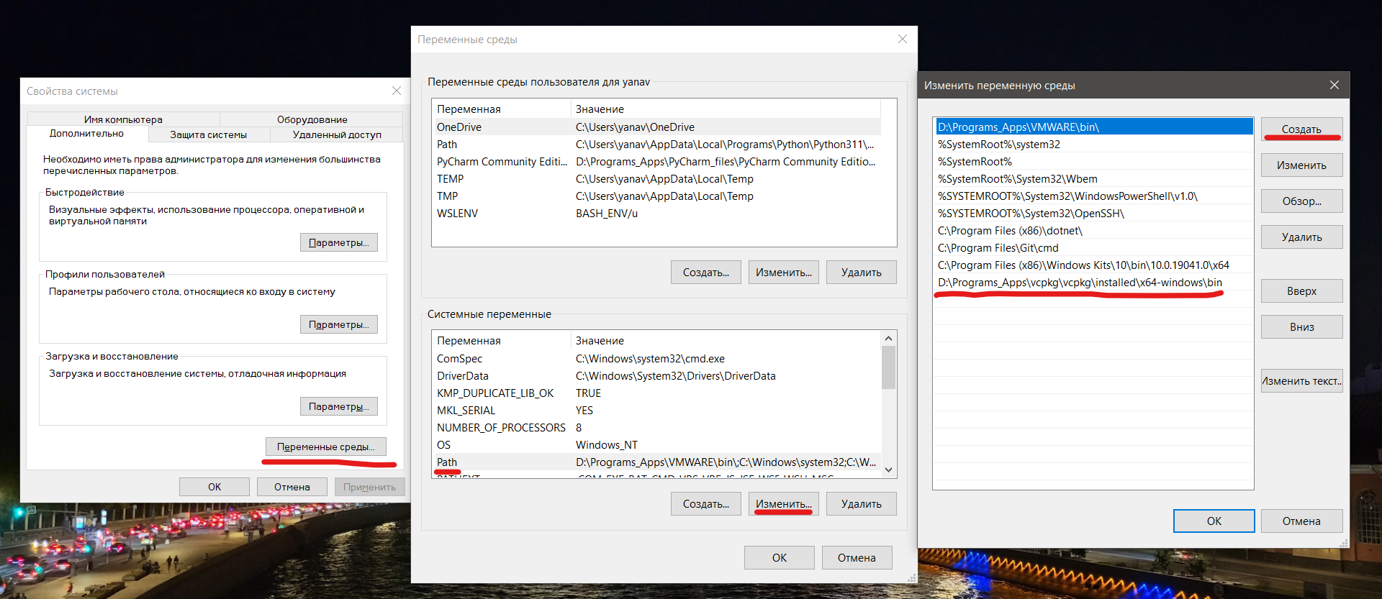

Рисунок – Изменение переменной среды

Теперь необходимо перезапустить проект Visual Studio.

Теперь скаченные библиотеки будут подключены.

После этого была написана функция для архивирования файлов из директории. Функция выполняется с паузой в 1000 мс, поэтому при изменении исходной директории файлы в архиве также будут изменяться.

Рисунок – Сравнение исходной директории с полученным архивом

1. Контрольные вопросы
2. Какие операции выполняются при установке сервиса в систему?

При установке сервиса в систему Windows выполняются следующие операции: регистрация сервиса в реестре Windows, копирование сервиса на диск компьютера, регистрация сервиса как службы операционной системы, настройка параметров службы, запуск службы, обработка ошибок и мониторинг.

1. Что такое SCP и зачем необходимо его реализовывать?

Программа управления сервисом (SCP – Secure Copy Protocol) – это приложение, использующее SCM функции управления сервисами CreateService, OpenService, StartService, DeleteService. Это протокол для безопасной и зашифрованной передачи файлов между компьютерами через SSH. Его реализация необходима для безопасной передачи данных и аутентификации между хостами в сети.

1. Какие возможности по управлению сервисами НЕ предоставляет оснастка "Службы"?

Оснастка "Службы" в Windows не предоставляет следующие возможности: создание новых служб, настройку расширенных параметров служб, управление службами на удаленных компьютерах, изменение пользователя, от имени которого выполняется служба.

1. Выводы

В ходе работы были получены навыки работы с сервисами Windows, написана программа, работающая в качестве сервиса (службы) Windows (версии 10). Программа осуществляет резервное копирование данных из указанной директории.